VICERRECTORIA DE RESPONSBILIDAD SOCIAL Y BIENESTAR UNIVERSITARIO
SERVICIO SOCIAL UNIVERSITARIO
PLAN DE MEJORA DE LOS LLAMADOS A MATRICULARSE

El plan de mejora de los llamados a matricularse es basado en la culminación de la inducción a Catedra de Responsabilidad Social, Ética y Universidad (Creseu) en la cual asistió un grupo de personas, cantidad inferior al 50%. La estrategia es realizar varios correos, tres en su totalidad, y como opción final con relación a las personas que no se matriculen, es realizar una llamada telefónica o escribirle por medio de la red social WhatsApp, con el principal objetivo de saber que piensa el estudiante de cuándo va a iniciar el respectivo proceso, una vez proyectado esto se denomina si el estudiante en realidad hace parte o no del proceso de formación.

RUTA PARA LOS PLANES DE MEJORA
El servicio social universitario es un proceso de corresponsabilidad social que va en articulación con promoción social, en el cual todos los procesos estaban bajo una estructura general que es la siguiente:
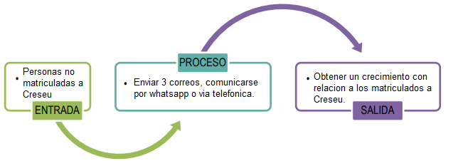
De acuerdo con lo anterior todos los procesos de las líneas se ciñen a esa estructura, No obstante, en el transcurso del desarrollo del proceso se debe de entender que hay criterios o circunstancias que hacen que lo planeado tenga que adaptarse al cambio y generar que el cumplimiento de los objetivos no se vea afectados, es por ello que en el servicio social universitario se contempla el cambio adaptativo como un pilar de mejorar y respuesta oportuna a todos los procesos. Por ende, se estableció que si algún proceso dentro del servicio social universitario está obligado a modificar o cambiar alguna actividad debe estar bajo la siguiente estructura para activar la ruta del plan de mejora:

RUTA
Aplicación del plan de mejora al proceso Creseu 2020-2
Estudiantes no matriculados a cátedra

Presentación del plan de mejora para su VoBo por parte de la coordinación del SSU
Plan de mejora llamados a matricularse

PLAN DE MEJORA

Cada plan de mejora diseñado por los profesionales debe estar diseñado bajo este protocolo y se siempre se debe presentar ante la coordinación del servicio social universitario para su aprobación y aplicación.
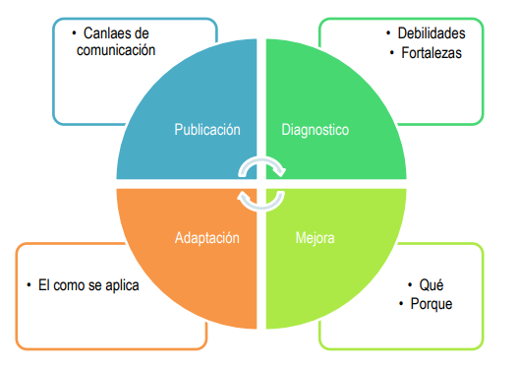
Publicación
Canales de comunicación.
Se usara como medio de comunicación el correo de catedra de responsabilidad social: catedraresponsabilidadsocial@utp.edu.co, como última opción la app WhatsApp, y de no responder a ninguno de los anteriores se le llamara al teléfono.
Diagnostico:
Debilidad: Los estudiantes no revisan el correo, no revisan la plataforma.
Fortaleza: Se les envía a los estudiantes múltiples correos por medio del correo de catedra para que de este modo ellos no pierdan el apoyo que les brinda VRSBU. Aparte de ello, si aun así no se matriculan se les llama o escribe a WhatsApp. Por último, se les llamara si no responden.
Adaptación:
Se plantea hacer el proceso un día diferente, recogiendo la información de las personas que deben de realizar catedra con relación a las que ya están inscritas, entonces se filtra las que no están inscritas y se les pide hagan el proceso de inscripción, al otro día se vuelve a filtrar la información, para saber si se han inscrito más personas o aun no, vuelve y se envía el correo, este proceso de filtrado se realiza 4 veces seguidas, donde en el último filtro ya se les escribe a WhatsApp o se les llama vía Celular.
Mejora:
Implementar metodologías para el crecimiento de la población con relación a la cantidad de personas que deben de presentar como servicio social universitario la Cátedra de responsabilidad social, ética y universidad. Se busca que las personas no pierdan el apoyo y puedan seguir con su o sus beneficios. No solo se intenta implementar medios como el correo, debido a que puede un pequeño grupo de estudiantes solo tengan acceso a la aplicación WhatsApp, se buscara llamar y comunicarles para saber que sucede y porque no se han inscrito, ya una vez obtenido la información se buscara implementar los mecanismos necesarios para ayudar al estudiante.

